Ptáci spjatí s vodou (2. část)

- Mořští ptáci

- Tučňáci se přizpůsobili …………………………… a ……………………… tak výrazně, že ztratili schopnost …………………….. Nohy jsou posunuty ………….., proto po souši chodí vzpřímeně. Žijí výhradně na ................... polokouli.

- Výbornými letci jsou …………………………. s dlouhými a štíhlými……………………………….Mezi nimi je i největší mořský pták ……………….. ……………., který má rozpětí křídel 3m.

- Plameňáci mají nápadně dlouhé …………… ……….. a dlouhý …………… . Horní čelistí víří vodu, kterou ………………………….. přes vroubky zobáku. Načervenale zbarvené peří jim způsobuje …………… ……………….. .

Doplňující otázky:
- Všichni tito vybraní zástupci mořských ptáků žijí v koloniích. Vysvětli přírodopisný význam tohoto slova.

- Albatrosi se živí rybami, hlavonožci a medúzami.
- Do jakého kmene živočichů hlavonožci patří?
- Kým se to vlastně albatrosi živí? ( 2 příklady)
- Kam zařazujeme medúzy?
- Které jiné živočichy zařazujeme do stejného kmene? (2 příklady)

- Ptáci břehů tekoucích vod

- Ledňáček říční
Žije na březích .................. a ........................ s .................. vodou. Střemhlav se vrhá do …………..
na kořist. Hnízdí ve .…………………………………………………………………………………
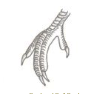
Je kovově lesklý, chráněný.
Patří mezi srostloprsté ptáky- 2. a 3. prsty jim částečně srostly.

- Skorec vodní
Vyskytuje se u ............................ potoků. Sleduje kořist nejen při letu, ale také chodí pod ...............
Peří má ...................... a ........................... . Hnízdí ve břehu, pod mosty nebo ………………..
............................................................................................................................

- Konipas horský
Potravu loví u ..................... ........................ . Hnízdí na skrytých místech u vody, např.: ............................................................................... .
- Konipas bílý
Není vázán na vodu. Může se vyskytovat i ve městech (i na sídlišti Sever)
Konipasové při chůzi ............................ ocasem, a proto se jim lidově říká třasořitka.

Komu patří tato hnízda? Kde hnízdí skorec vodní, konipas horský a ledňáček říční?

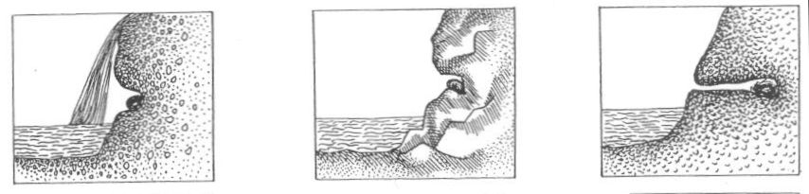

……………………. ……………………. …………………..

Trochu jarní botaniky

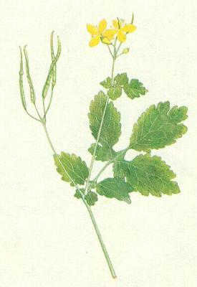

………………. …………………….

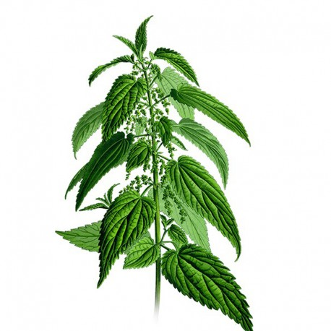

……………………… …………………………
Vysvětli význam druhového jména.

Keře:

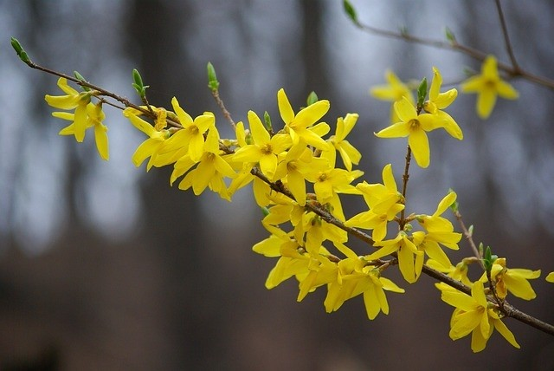
Lidé mě nazývají „ zlatý déšť.“ Jak se správně jmenuji?

…………………………… ………………………

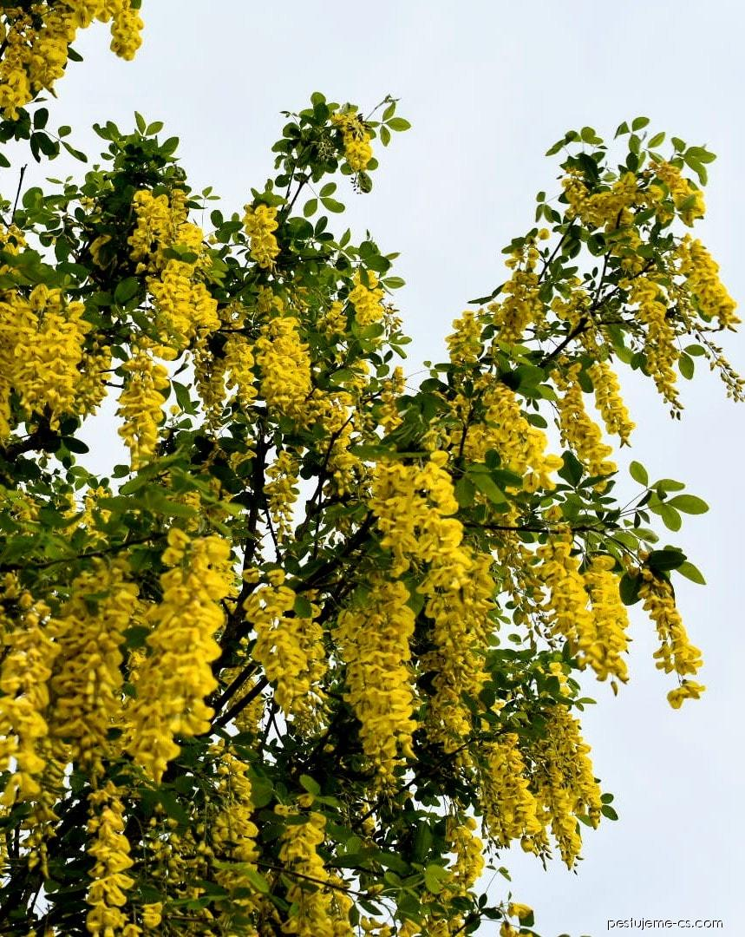

Moje jméno je také „zlatý déšť“. Jaký je můj botanický název?

……………………………. ………………………

Posílám odkaz na dokument, na který bychom se ve škole podívali. Je zaměřen na život ledňáčka říčního. Jsou tam zajímavé ukázky např. jeho lovu, hnízdění,……. Objevují se tam také zástupci ptáků, o kterých jsme se učili v minulém a s dnešním úkole.
https://www.youtube.com/watch?v=a2DIaVazBts

Vypracovaný úkol zašlete do 8. 5. 2020.

